**EXAMEN DE LENGUAJES DE MARCAS**

**RECUPERACIÓN 1ª EVALUACIÓN**

**1º DAM – CURSO 2020/21**

Se trata de realizar con la carpeta y los archivos de imágenes, fuentes y snippets que incluye, el **la portada del sitio web responsive** que se muestra a continuación:

|  |  |
| --- | --- |
|  |  |

Móvil Tablet

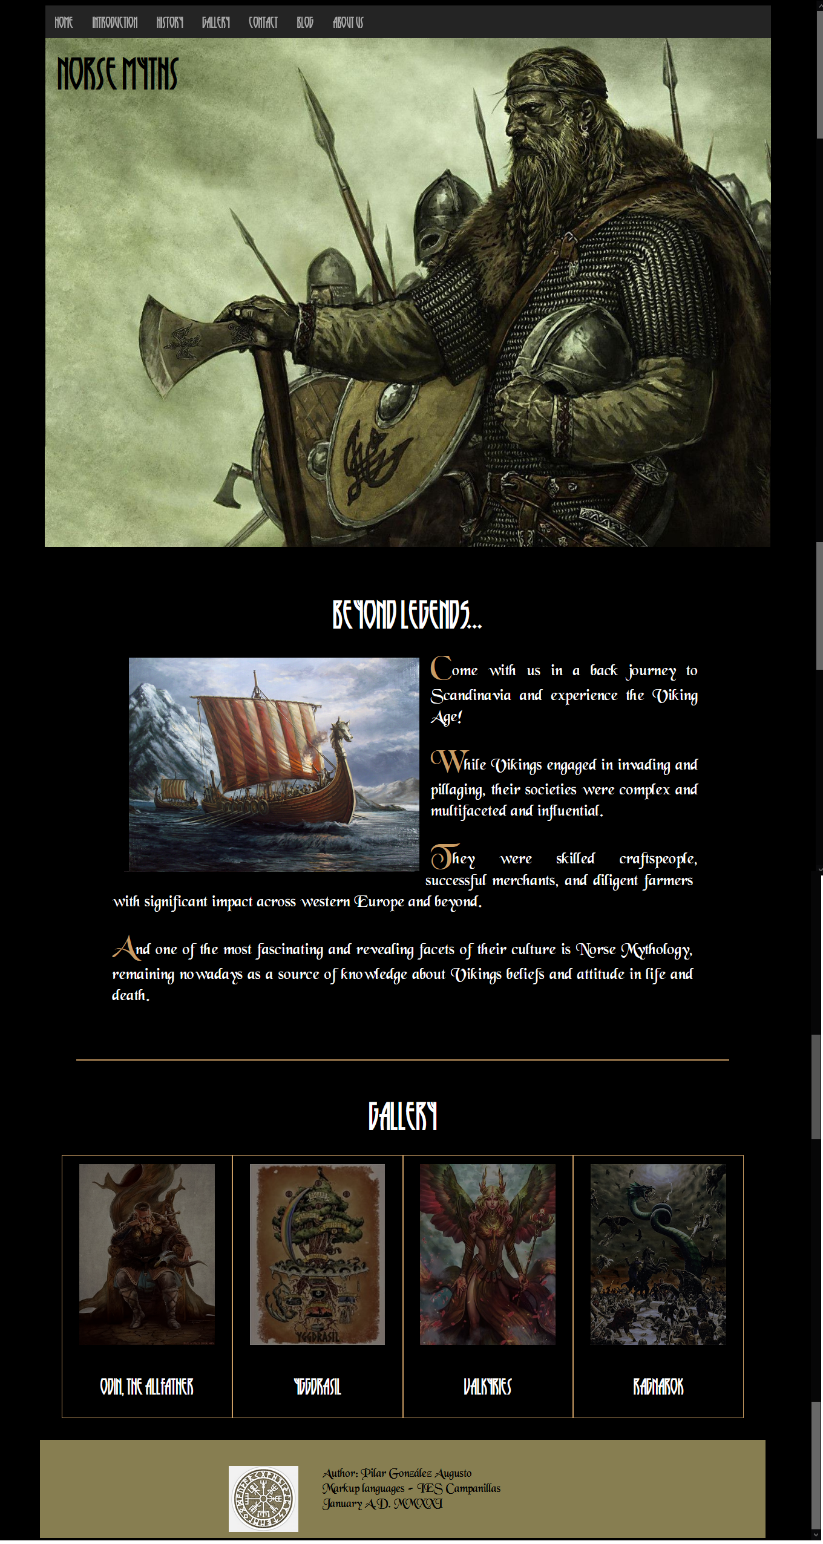

Pantalla de pc

Deberá subirse la carpeta que se entrega como examen con los **tres archivos** creados por el alumno: **index.html**, **estilo.css y scripts.js** a un repositorio de Github denominado **Recuperacion-lm-dam** y la URL (la que hay que utilizar para visualizar la página) **en la plataforma Moodle de la asignatura.**

En el examen se calificará al 50% el html y el css de cada parte:

* hero: 2 puntos
* nav: 2 puntos
* introduction: 2 puntos
* gallery: 2 puntos
* footer: 1 punto
* limpieza y documentación de código (sangrado, comentarios, nombres de id y/o clases…): 1 punto